Pressemitteilung 03 | 23

Rubrik | Produktmeldung
Überschrift | SPE-Steckverbinder von ESCHA
Untertitel | Der Standard der Zukunft
Datum | 4. Mai 2023
Zeichen (inkl. Leerzeichen) | 1.491
Link für weitere Leserinfos

Halver, 4. Mai 2023 – Im Gegensatz zu aktuellen Lösungen mit zwei oder vier verdrillten Adernpaaren setzt Single Pair Ethernet (SPE) auf lediglich ein verdrilltes Adernpaar. Dadurch entsteht zukünftig eine vergleichsweise gewichtsparende Infrastrukturlösung für IIoT- und Industrie 4.0-Applikationen. SPE ermöglicht die gleichzeitige Übertragung von Daten und Power bis hin zur Sensorebene. Dort, wo bis dato noch mit entsprechender Soft- und Hardware auf BUS-Protokolle gewechselt werden musste, verbindet SPE nun jede Sensorik direkt mit übergeordneten Ethernet-Netzwerken, sodass die bisherige "Ethernet-Lücke" oberhalb der Feldebene geschlossen wird. Bei Bedarf in Echtzeit und mit spürbar gesteigertem Funktionsumfang. Aufwendige Parametrierung verschiedener Systeme entfällt mit der zukunftsweisenden Single Pair Ethernet Technologie.

Als vollständig neuer Physical Layer, braucht SPE sein eigenes Ökosystem aus Kabeln, Steckverbindern, Halbleitern, passiven Bauteilen und aktiven Geräten. Auch ESCHA hat diesen Trend erkannt und auf Grundlage, der in 2018 festgelegten T1-Industrial-Schnittstelle nach IEC 63171-6, umspritzte M8- und M12-Steckverbinder entwickelt, die die marktüblichen Dichtigkeitsanforderungen (IP67) erfüllen und sich daher vor allem für den Einsatz in rauer industrieller Umgebung eignen. Dieses neue Produktportfolio, welches sich im ersten Schritt aus Anschluss- oder Verbindungsleitung in der Stecker-Ausführung zusammensetzt, wird Anfang 2024 verfügbar sein.

Bilder | Bildunterschriften

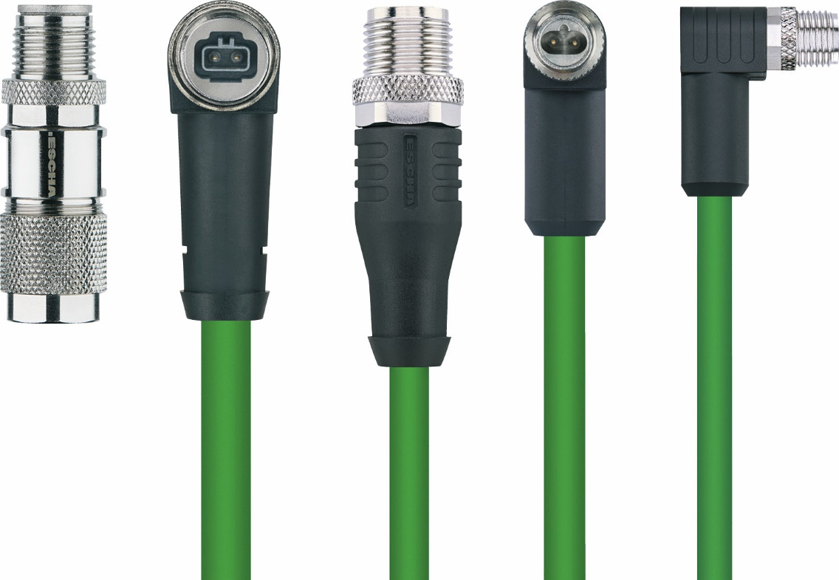
ESCHA PI0323: M8-, M12-Steckverbinder

Quelle: ESCHA GmbH & Co. KG

Unternehmensinformation

Die ESCHA Gruppe ist ein führender Anbieter in den Bereichen der Steckverbinder- und Gehäusetechnik. Seit über
35 Jahren entwickelt und produziert das Familienunternehmen innovative Produktneuheiten, die Dynamik in den Markt für Automatisierungskomponenten bringen. Auf Basis seiner Standardprodukte konzipiert das Unternehmen kundenspezifische Anschlusstechnik und individuelle Sonderlösungen. Mit weltweit rund 1.000 Mitarbeitern sowie einer hohen Entwicklungs- und Fertigungstiefe baut ESCHA sein Produktportfolio stetig, unabhängig und flexibel aus. Die Unternehmensgruppe erwirtschaftete 2022 einen konsolidierten Umsatz von mehr als 102 Millionen Euro. Durch Fertigungsstätten in Deutschland, Tschechien und China sowie Lizenzfertigungen in den USA und Mexiko garantiert ESCHA eine globale Verfügbarkeit und gleichbleibend hohe Qualität seiner Produkte.

Leserkontakt Deutschland Leserkontakt Österreich
ESCHA GmbH & Co. KG ESCHA GmbH & Co. KG
Elberfelder Straße 32 | 58553 Halver

Telefon: +49 2353 708-800 Telefon: +43 664 5451534
Fax: +49 2353 708-8410 Fax: +49 2353 708-8410
Internet: www.escha.net Internet: www.escha.net
E-Mail: info@escha.net E-Mail: info.austria@escha.net

Pressekontakt
ESCHA GmbH & Co. KG
Dipl.-Design. Dominique Daniela Bicking
Marketing | Kommunikation
Elberfelder Straße 32 | 58553 Halver

Telefon: +49 2353 708-8158
E-Mail: d.bicking@escha.net

